《格斗三国志（0.1折送双20星神将）》阵容推荐&培养攻略
主公好！今天给大家推荐两套武将阵容及培养分享，性价比较高，适合大部分玩家。

前言：等级是一切的前提，等级越高开启的功能越多，所以快速作战特权一定要开！每天上线先把挂机收益领了，快速作战全用完。（PS：第一天农田要先升级再快速作战）
功能开启预告可以在挑战界面-右上角-功能预告查看
阵容推荐
曹操（或刘备）+张飞+关羽+赵云+黄忠+蔡文姬（或大乔）
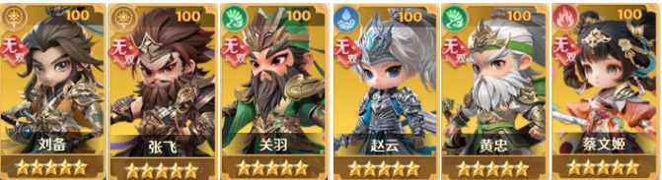
阵容组队思路：
前期资源少，尽量集中所有资源培养主C曹操或刘备（曹操跟刘备可以通过混沌求贤令兑换，相对比较好获得，张飞通过升级VIP获得），累计登录每天都可以获得黄忠，14天可以升到20星，关羽在爬塔战令中有大量产出，爬塔层数越多，获得的关羽本体越多！努力爬塔吧，三次首冲送15星赵云，后续可以通过抽卡凑到20星。或者看需求购买三系无双补给箱快速养成，三系无双宝箱还是比较容易获得的，培养到30星不难。
这套混搭阵容，刘备、关羽、蔡文姬都可以回血给队伍续航；主C刘备打伤害收割；张飞技能都是真实伤害可以多给张飞提升血量。
该阵容整体培养到30星还是比较强力的，养成游戏需要耐心，慢慢收集卡牌升星就行了 ，后面想换混沌这套阵容也可以当做过渡
全混沌阵容（极致输出）
吕布+刘备+典韦+貂蝉+孙权+孙策
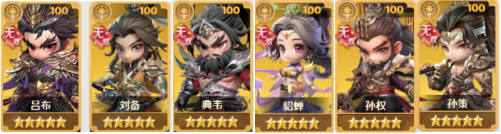
阵容组队思路：
前期资源少，要集中所有资源培养主C吕布或者曹操（或刘备），获得所有的资源尽量全部培养一个武将，培养到30星后可以培养其他英雄（曹操跟刘备可以通过混沌求贤令兑换，相对比较好获得），前期可以用三系武将做为过渡，慢慢收集阵容内其他混沌武将。
这套混沌阵容，孙权、刘备和貂蝉在后排增益，回血；主C吕布、典韦打伤害收割；孙策技能可以给全体加护盾。
该阵容整体培养堆半肉，既要抗打又要能输出，在阵容对战中，遇到爆发型队伍，需要拼开局出手速度，先手秒人，半肉打反击。

装备推荐
张飞：赤焰套装（受到攻击反伤，概率回血）
曹操：青霜套装（每回合提升3.4%伤害，物理攻击吸血20%）
赵云：紫电套装（暴击时概率造成生命8%的伤害）
关羽：青霜套装（每回合提升3.4%伤害，物理攻击吸血20%）
黄忠：青霜套装（每回合提升3.4%伤害，物理攻击吸血20%）
蔡文姬：沧溟套装（治疗概率驱散对方一个英雄所有正面状态）

吕布：青霜套装（每回合提升3.4%伤害，物理攻击吸血20%）
孙策：赤焰套装（受到攻击反伤，概率回血）
典韦：紫电套装（暴击时概率造成生命8%的伤害）
貂蝉：沧溟套装（治疗概率驱散对方一个英雄所有正面状态）
孙权：玄黄套装（治疗护盾，净化一名友方负面状态）
装备优先给主C弄全一套，装备附魔全部堆暴击，暴击才是真正的输出。强化到3阶后可以给装备升星，升星给的战力很多

将印技能推荐
将印等级：铁血-破军-八阵-赤霄-虚实-天衍
将印等级越高，加的属性越多，游侠物理职业的推荐将印技能：物连、吸血、净化、驱散
法师职业选法连、吸血、净化、驱散
将印洗练尤其重要，如果是玩PVP，一定要洗速度，天下武功唯快不破。先手能占很多优势。其他的可以堆爆伤，暴击、抗暴、攻击、生命
命理寺-天命觉醒（武将12星开启）
三系无双武将可以觉醒作为天命技能，觉醒中的三系武将不能上阵，强烈推荐使用关羽的天命技能，可以减免收到的群体伤害，并且有几率束缚攻击方！
百草佩戴推荐（开服5天且角色达到50级）
仙鹤草：加速度
淮山药：+%攻击
灵芝：回合末回血（续航必备）
雪莲：受到攻击概率给对方添加混沌侵蚀
千年沉香：暴击连击
灵将台（开服13天且角色达到68级）

灵将最好选择裂空寅虎，专属技能可以提升游侠的攻击
锐锋：提升游侠攻击
破盾：攻击带护盾的目标提升命中，提升伤害
神力：第十回合提升攻击、防御
佑心：被暴击回血
贯穿：无视百分比防御
聚力：回合后提升百分比攻击
前期冲榜推荐礼包
- 天降鸿运：只要买到648档位，然后每天领鸿运礼炮激活即可白嫖后面的礼包了
- 彩装酬宾：武将装备尤其重要，是战力的主要来源，尽早给主C配齐一套，并强化到3阶，附魔暴击
- 进阶石半价活动：后期进阶石稀缺，可以多囤点
Ps：本篇攻略仅供参考，实际以游戏内容为准

